屯溪区人民武装部标识标牌采购项目采购需求

货物采购需求一览表
项目名称 | 规格  （公分） | 数量 | 单 价（元） | 金额（元） | 图片 | 备注
屯溪区人武部大门竖式挂牌 | 290*50*5 | 2块 |  |  | 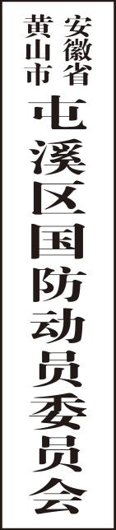  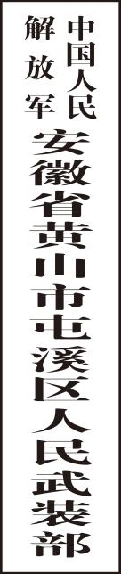 | （中国人民解放军安徽省黄山市屯溪区人民武装部、安徽省黄山市屯溪区国防动员委员会）山木（无缝）拼接、整块模板用硼酸加水蒸煮4—5天，把板内木纤维蒸出，烤箱烘干，平板机砂光，喷白色油漆， 木板成品厚度约5.2公分。
营门警示标牌 | 80*80*高180（内容双面） | 2个 |  |  | 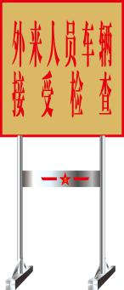  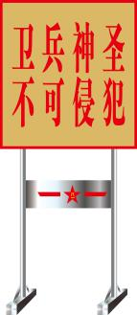 | 面板采用黄色钛金，框架用4*4加厚不锈钢方管焊接。
营门警示标牌 | 100*150*高240 | 1个 |  |  | 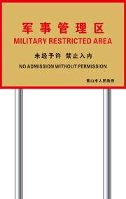 | 内容面板用黄色钛金，框架采用2.5*2.5 不锈钢方管焊接，立柱用直径8公分圆管焊接。
办公楼各科室制度 | 60*80 | 51块 |  |  | 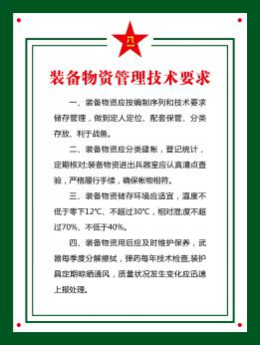 | 5毫米白玻四周磨边打广告钉眼画面采用uv机印制。
办公楼各科室门牌 | 28*12 | 32块 |  |  | 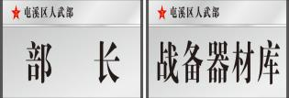 | 铝合金材质，中间，2片可拆式，内容更换方便。
办公桌台卡 | 22*11 | 13套 |  |  | 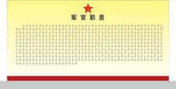  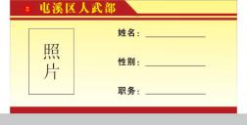 | 内容用户外写真付卡纸反正面对贴，1cm亚克力底座磁吸台卡
辅 料 | 广告钉螺丝膨胀管等......
小 计
合 计

注:1、投标报价中包括生产制作、运输、安装、后期维护、拆除、税金等所有费用。
2、供应商中标后，签订合同需再次与采购人确定款式、规格及颜色等。

